说明：使用Lassonet做因子筛选，Lassonet是一种结合神经网络与特征选择能力的模型，其核心思想是将 Lasso（L1 正则化）推广到深度神经网络中，从而实现全局特征稀疏性控制。
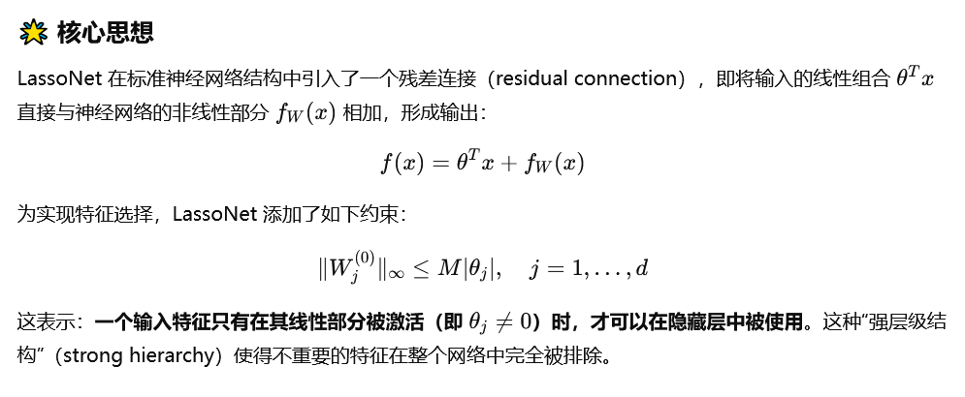
论文：1907.12207v8.pdf
github项目地址：GitHub - lasso-net/lassonet: Feature selection in neural networks
研究思路：
- 使用Lassonet拟合各个季度的数据
由于github项目使用sklearn框架实现的，为了快速的上手选择了重新构建训练框架，重构了数据的加载、训练集和测试集的划分。代码如下：model2023q1.py
需要注意的几个点：为了加快运行速度，事先将因子fac0613进行了标准化；Lassonet源代码里自带了batchsize的设定，但默认是关闭的，需要手动打开不然batch=1会爆内存。
各个季度的Lassonet拟合结果如下，随着这个Lassonet里面的超参数λ不断地变化，筛选出来的因子越来越少。（展示了2023q1、q2和q3三个的结果）
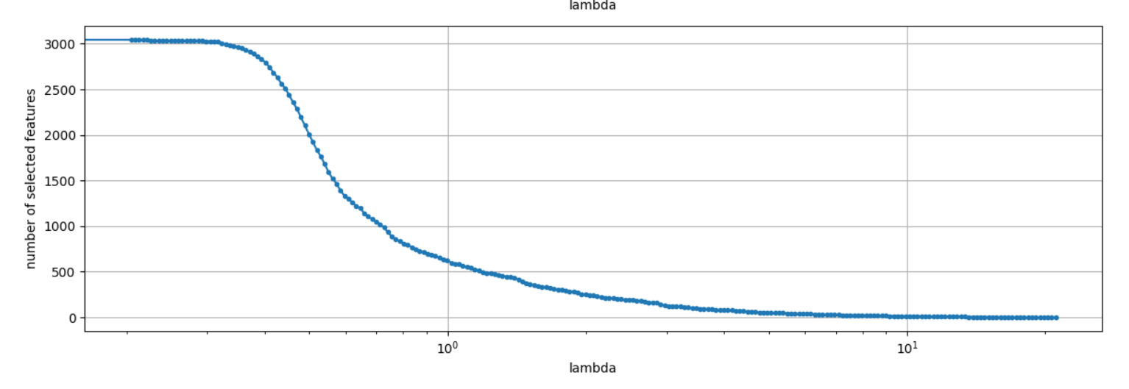
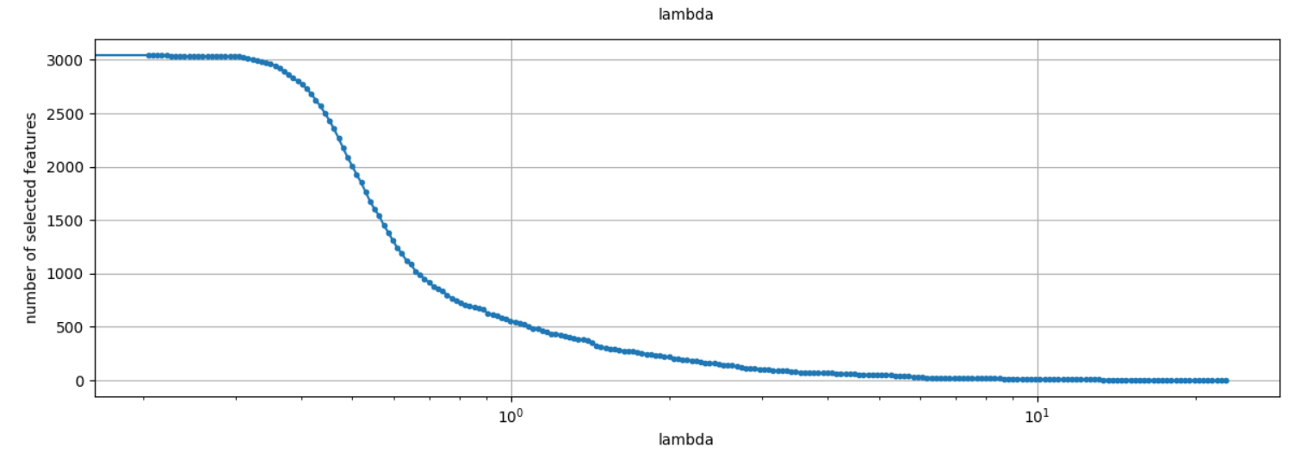
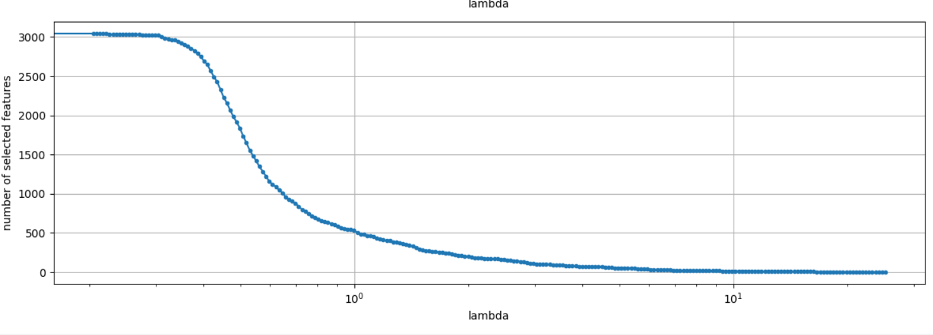

对于每个季度，将因子筛选顺序记录了下来：
2023q1_selected_features.csv2023q2_selected_features.csv2023q3_selected_features.csv2023q4_selected_features.csv2024q1_selected_features.csv2024q2_selected_features.csv2024q3_selected_features.csv2024q4_selected_features.csv

需要说明的是，为了快速的展开研究，并没有完成对Lassonet的预测结果与我们的banchmark测试对接。对于选出来的因子，直接按照上面表格的筛选顺序进行了测试。

- 依据Lassonet筛选出的因子顺序进行测试
分别以前1000、1500、2000个因子数作为筛选阈值，通过demo模型（MLP，4层全连接）评估Lassonet算法筛选因子的效果，结果如下所示：
说明 | IC | ICIR | label_ret | stability | corr | IC_mix | ICIR_mix | label_ret_mix | stability_mix
全因子训练 | 0.1143 | 1.1697 | 0.2448 | 0.3818 | 0.8774 | 0.1258 | 1.2427 | 0.2571 | 0.4155
Lassonet2000 | 0.1126 | 1.1712 | 0.2355 | 0.3925 | 0.8444 | 0.1267 | 1.2533 | 0.2590 | 0.4298
Lassonet1500 | 0.1109 | 1.0937 | 0.2374 | 0.3903 | 0.8556 | 0.1261 | 1.2366 | 0.2668 | 0.4369
Lassonet1000 | 0.0999 | 0.9401 | 0.2167 | 0.3431 | 0.8143 | 0.1247 | 1.2088 | 0.2665 | 0.4421
ic1400 | 0.1185 | 1.2748 | 0.2517 | 0.4084 | 0.8381 | 0.1281 | 1.2749 | 0.2671 | 0.4422

- 结论：目前来看不太行......或许是Lassonet本身的训练还需要进一步探索和优化。

